C O M M U N I Q U É – P o u r d i f f u s i o n i m m é d i a t e

L’Abitibi-Témiscamingue sur vinyle (1950-1980) :
de Hal Willis à Diane Tell
Commissaire Félix B. Desfossés

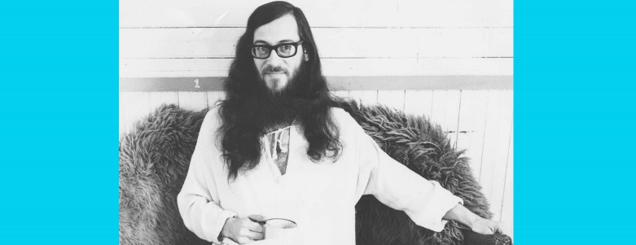
Val-d’Or – le 6 juin 2017 - Le Centre d'exposition de Val-d’Or présente, 19 juillet au 1er octobre 2017, l’exposition L’Abitibi-Témiscamingue sur vinyle (1950 à 1980) : de Hal Willis à Diane Tell sous le commissariat de Félix B. Desfossés . Le vernissage aura lieu le mercredi 19 juillet à 17 heures en présence du commissaire.
Raôul Duguay, détail, crédit photo: Jean-Pierre Lefebvre
Redécouvrez l’histoire musicale de l’Abitibi-Témiscamingue avec cette exposition qui relate les grandes réussites des artistes de chez nous. Qu’ils soient pionniers, vedettes populaires, héros obscurs, artistes de l’avant-garde, ils ont fait rayonner la région hors de ses frontières, tout en constituant un répertoire musical dont les traces et l’importance ne seront jamais oubliées. Les artistes valdoriens et autochtones y sont particulièrement à l’honneur, dont Diane Tell, Raôul Duguay, Marthe St-Pierre, Les Excentriques, Stanley Frontczak, Willy Mitchell, Roy Polson et plusieurs autres.

Félix B. Desfossés, natif de Rouyn-Noranda, est journaliste spécialisé en histoire de la musique au Québec depuis plus de 10 ans. Il est reconnu pour son travail avec les émissions Bande à part et PM de Radio-Canada, pour son blogue Vente de garage consacré à l'histoire des musiques obscures du Québec ainsi que pour son rôle de cofondateur du Musée du rock'n'roll du Québec. À titre d'auteur, son ouvrage L'évolution du métal québécois lui a valu le prix Relève du Conseil de la culture de l'Abitibi-Témiscamingue en 2016.

Cette exposition a été rendue possible grâce :

Heures d’ouverture régulières: mardi de 13h à 16h, du mercredi au vendredi de 13h à 19h, samedi et dimanche de 13h à 16h. Pour information : (819) 825-0942 ou expovd@ville.valdor.qc.ca /Visitez notre site Internet : www.expovd.ca ou notre page facebook : https://www.facebook.com/centredexpositiondevaldor
-30-
Source : Anne-Laure Bourdaleix-Manin, coordonnatrice de la programmation, (819) 825-0942 #6253
Remerciements aux Amies et Amis du Centre ainsi qu’aux subventionneurs suivants : 